Введение

В наше время мы сталкиваемся с огромным объемом информации, что приводит к проблеме перегрузки информацией, когда люди не могут эффективно обрабатывать или понимать всю доступную информацию. В этой связи дизайн играет значительную роль в организации и представлении информации таким образом, чтобы она была понятной и доступной.

Ключевое значение в решении этой проблемы имеет негативное пространство. Негативное пространство, также известное как “пустое пространство” или “белое пространство”, это область дизайна, которая не занята другими элементами, такими как текст, изображения или узоры. Это может быть любой цвет, не обязательно белый, и оно играет важную роль в балансе и структуре дизайна [1].

Благодаря негативному пространству можно повысить читаемость. Оно помогает отделить текст от других элементов дизайна, улучшая читабельность и восприятие информации. Также такой подход создаст акцент. Негативное пространство может использоваться для выделения основного элемента дизайна, например, кнопки вызова к действию или ключевой информации. Применение негативного пространства способствует упрощению дизайна, делая его менее загруженным и более понятным для пользователя. Благодаря использования негативного пространства происходит подчеркивание элементов фирменного стиля компании. Негативное пространство может служить инструментом для создания оригинальных и запоминающихся дизайнов, которые способствуют лучшему восприятию бренда компании в целом.

С помощью негативного пространства создаются и иллюстрации (рисунок 1). Его можно использовать для создания интересных форм и придания глубины изображению. Оно также может быть применено для привлечения внимания к определенным элементам и создания ощущения баланса и гармонии. Например, иллюстратор Нома Бар известен своим использованием негативного пространства для создания простых изображений, которые можно долго рассматривать. Негативное пространство также широко используется в традиционных рисунках тушью и гравюрах на дереве для создания замысловатых узоров и текстур, оставляя участки бумаги не тронутыми тушью или красками [2].

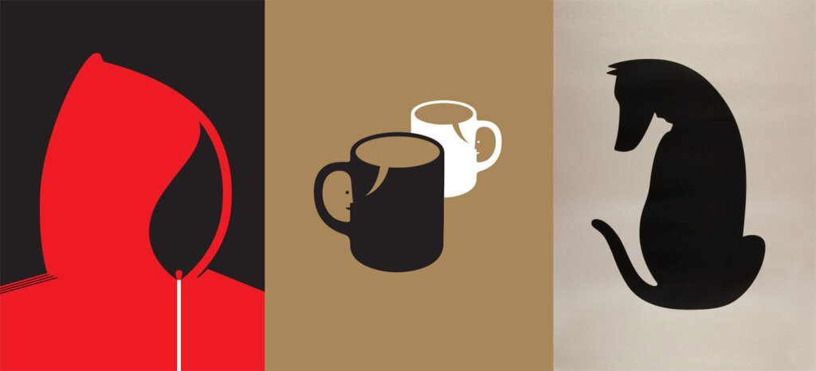

Рисунок 1 – Иллюстрации с использование негативного пространства

Пробелы и негативное пространство

Хотя негативное пространство и пробелы во многом схожи, есть некоторые различия между ними.

Негативное пространство - это термин, который происходит из области фотографии и относится к пространству, которое окружает и находится внутри основных объектов изображения. Это пространство играет важную роль в определении границ и формы объектов. Негативное пространство может быть любого цвета, текстуры или узора и не обязательно должно быть белым.

С другой стороны, пробелы, или "белое пространство", как их часто называют, изначально относились к неиспользуемым областям страницы в печатном дизайне. Пробелы включают в себя пространство между словами, строками, абзацами, а также вокруг иллюстраций и других графических элементов. Они помогают улучшить читаемость и восприятие текста, создавая "дыхание" на странице.

Таким образом, основное различие между негативным пространством и пробелами заключается в том, что негативное пространство обычно используется для определения формы и структуры объектов на изображении, в то время как пробелы используются для улучшения читаемости и восприятия текста. Оба эти элемента играют важную роль в дизайне и могут быть использованы для создания более эффективных и привлекательных композиций

История

Негативное пространство, как техника, применяется не только в графическом дизайне, но и в веб-дизайне, рекламе, дизайне упаковки, полиграфии, при создании логотипов и иллюстраций, и даже в музыке. Этот прием был известен еще в древности, что подтверждается его использованием в искусстве древних египтян.

В одной из известных известняковых скульптур художник изобразил чиновника по имени Сенеб вместе с его женой цСенетитес, не скрывая его настоящих пропорций - он был карликом. Дети, расположенные у ног женщины, добавляют симметрию в композицию, а отсутствие плиты за сидящими создает эффект негативного пространства. В Японии негативное пространство называют “ма” (рисунок 2).

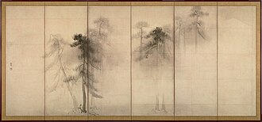

Рисунок 2 – Изображение с негативным пространством в Японии

Термин “негативное пространство” в графическом дизайне имеет глубокие корни и связан с развитием таких областей, как письмо, иллюстрация и печатная графика. Впервые он появился в рукописной каллиграфии, где пространство между словами помогало авторам создавать читаемый текст. Позже эти принципы были перенесены в печать, где они использовались по тому же принципу.

В графическом дизайне XX века использование негативного пространства получило новый импульс. В работах таких мастеров, как Йозеф Мюллер-Брокман и Виктор Вазарели, этот прием играл важную роль в создании современных и инновационных графических композиций. Они использовали пространство вокруг объектов и между ними для создания сбалансированных и эмоционально насыщенных дизайнов [3].

С развитием цифровых технологий негативное пространство стал о еще более важным. Современные дизайнеры активно используют его в самых разных областях.

Таким образом, история появления негативного пространства в графическом дизайне связана с эволюцией письменности, иллюстрации и технологий. И до сих пор оно продолжает развиваться в современной графической практике.

Правила использования негативного пространства

При использовании негативного пространства следует придерживаться ряда правил, которые определяют стандарты для создания изображения.

*Соблюдать простоту*. Эффективность негативного пространства проявляется при минималистичном подходе к дизайну. Избегайте перегрузки элементами или узорами, чтобы избежать визуального шума и сохранить акцент на негативном пространстве.

*Применять контраст*. Контраст является основой для эффективного использования негативного пространства. Оно выделяется на фоне цветного пространства, поэтому используйте контрастные цвета, формы и размеры для создания четкого различия между позитивным и негативным пространством.

*Акцент на важное*. Негативное пространство может направлять внимание на определенные элементы дизайна. В логотипах, например, оно часто используется для создания второго ключевого образа или концепции, в то время как первый образ создается с помощью позитивного пространства.

*Целенаправленно использовать негативное пространство*. Избегайте использования негативного пространства только потому, что это выглядит хорошо. Подумайте о том, как оно может усилить воздействие вашего дизайна на зрителя. Например, в иллюстрации оно может представлять дополнительный визуальный образ и намекать на многозначность изображенного, а в интерфейсе - выделять наиболее важные для пользователя элементы.

*Учитывать контекст изображения*. Негативное пространство может работать по-разному в разных областях дизайна. Например, в веб-дизайне оно часто используется для разнообразия визуального контента, в то время как в логотипах оно является основным средством изображения. Применяйте негативное пространство, учитывая, как его восприятие будет влиять на вашу работу.

*Использовать 1-3 цвета*. Использование большого количества цветов может усложнить восприятие дизайна. В идеале, в логотипе следует использовать один или два цвета, причем один из них должен быть нейтральным, например, черным или белым. Это облегчает восприятие дизайна: взгляд не “разбегается”, а сосредотачивается на изображении и воспринимает образы.

Заключение

Таким образом, можно сказать, что негативное пространство влияет важную роль в графическом дизайне и является отличным методом для создания интересных и привлекательных изображений. Кроме того, была рассмотрена история негативного пространства, а также правила создания изображений с его участием.

Источники:

1. <https://en.wikipedia.org/wiki/Negative_space>

2. <https://media.contented.ru/glossary/negativnoe-prostranstvo/?ysclid=lv0xk26zyh7533517>

3. [https://deziiign.com/project/40d75a70d56f4d73aa7ca8553db5da20?ysclid=lv14qrfkz0945817 78](https://deziiign.com/project/40d75a70d56f4d73aa7ca8553db5da20?ysclid=lv14qrfkz0945817%2078)